BJTU TimeMap需求分析与产品设计文档

1 项目背景与用户需求

1.1 项目背景
校园地标、建筑、食堂与公共空间承载着学生的日常生活和共同记忆，但地点介绍、历史照片、学生帖子与活动信息往往分散。项目以“地点”为内容组织单位，让学生从地图进入校园内容，也能把自己的文字、图片与创作留在对应地点。

1.2 需要解决的主要问题
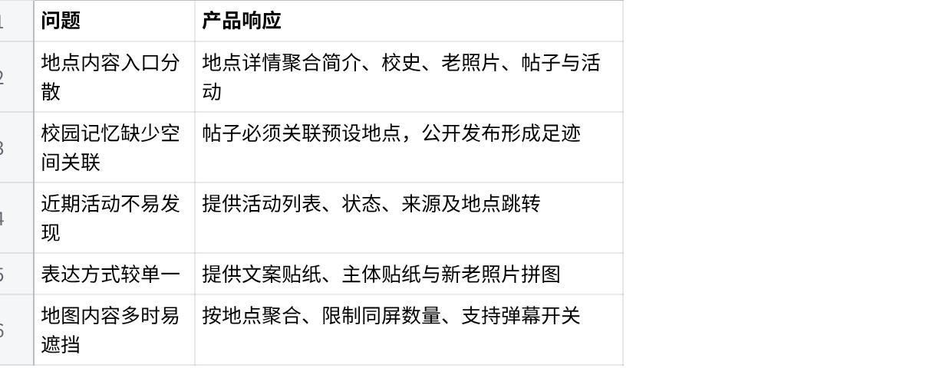
点击图片可查看完整电子表格

1.3 用户角色与使用边界

点击图片可查看完整电子表格

1.4 典型使用场景
- 了解校园地点。
- 发布校园经历。
- 浏览食堂近期分享。
- 查找校内活动。
- 制作校园图片。
- 生成新老照片拼图。
- 回顾个人足迹。
- 举报并处理不当内容。

2 系统用例与产品结构

2.1 系统用例图
管理员同时具备普通学生功能。
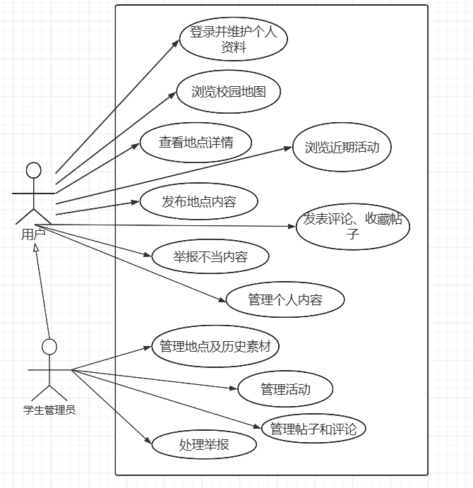

2.2 信息架构
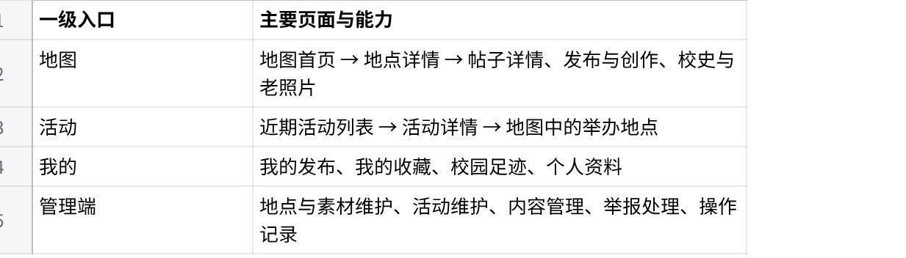
点击图片可查看完整电子表格
首版通过校内定向招募、线下确认和邀请码控制试用范围；不采集身份证照片、教务密码或学籍证明图片。微信登录只用于项目内账号识别，不宣称实现严格学籍认证。

3 MVP 范围与功能优先级

3.1 MVP 最小可运行范围
MVP 包含学生访问、基础地图标记、地点详情、校史与老照片、纯文字或普通图文发布、点赞评论收藏、近期活动、个人发布记录，以及举报处理管理端。
首批准备约 8—12 个地点。完整链路应覆盖：
发布内容 → 对应地点可见 → 其他学生互动或举报 → 管理员处理 → 各展示入口同步更新
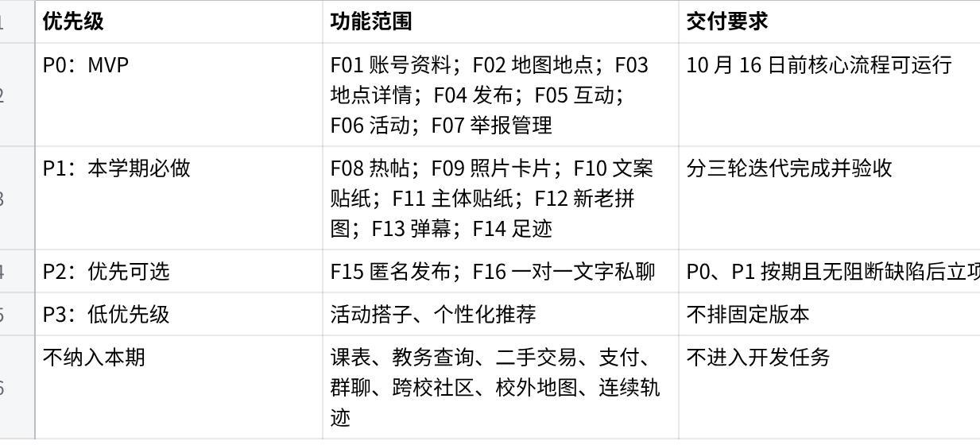
点击图片可查看完整电子表格

3.2 核心业务规则
- 所有帖子必须关联管理员启用的预设地点。
- 首版帖子和评论直接发布，采用举报与事后下架机制。
- 点赞、评论、收藏可撤销或管理，重复请求不得重复计数。
- 热度规则在迭代一开始前确定并冻结。
- 活动由管理员录入，按时间与状态展示；首版不提供报名、支付和学生投稿。
- 图片保存与发帖互相独立；保存图片不产生帖子或足迹。
- 公开有效帖子形成足迹；足迹表示“关联发布过内容”，不等于真实到访或定位轨迹。

4 界面草图与交互说明

4.1 地图首页草图
┌──────────────────────────────────┐
│ BJTU TimeMap 海淀校区 ▾ │
│ [全部] [地标] [食堂] 弹幕 开/关 │
│ │
│ 校园地图底图 │
│ [照片卡片] [主体贴纸] │
│ 地点 A 地点 B │
│ │
│ [＋发布] │
│ [地图] [活动] [我的] │
└──────────────────────────────────┘

4.2 地点详情草图
┌──────────────────────────────────┐
│ ‹ 返回地图 地点名称 │
│ [地点封面] │
│ 地点名称｜分类 │
│ 地点简介与校园背景 │
│ [校史与老照片] [在这里发布] │
│ │
│ 近期活动｜标题 / 时间 / 状态 │
│ [最新] [近期热门] [内容筛选] │
│ │
│ 作者 / 时间 │
│ 正文或图片预览 │
│ 点赞 评论 收藏 │
└──────────────────────────────────┘

4.3 页面与交互说明
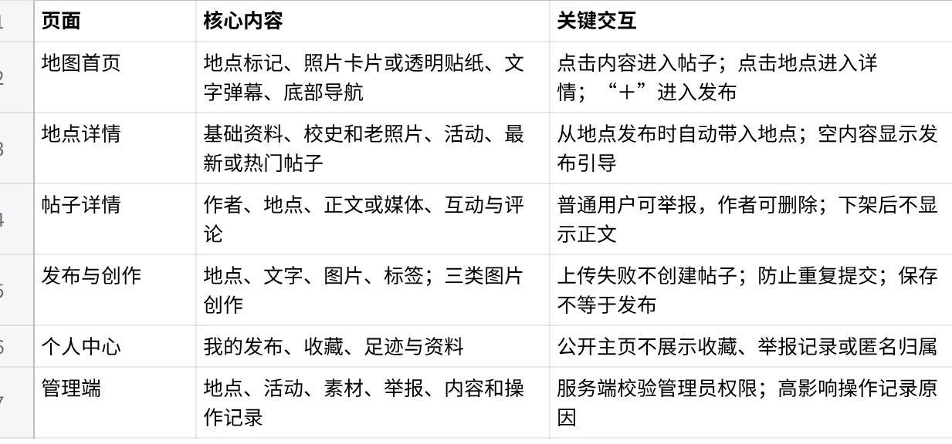
点击图片可查看完整电子表格

4.4 关键异常反馈
- 网络失败：保留未提交内容并允许重试。
- 地图加载失败：提供地点列表作为备用入口。
- 图片格式或大小不符合要求：提示原因并允许重新选择。
- 自动抠图失败：允许重试、换图或退回普通图文。
- 内容不存在或已下架：显示状态页并提供返回入口。
- 登录失效或权限不足：提示重新登录或无权限，不暴露受限数据。

5 用户故事与验收标准

US-01 从地图了解校园地点
用户故事：作为北交大在校学生，我希望从校园地图进入具体地点，查看简介、校史、老照片和相关帖子，以便了解这个地点承载的校园内容。
验收标准：
- 地图标记与地点详情内容一致。
- 历史照片显示年代和来源，年代不明时如实说明。
- 地点没有帖子时仍显示基础资料和发布入口。
- 返回地图后保留原浏览区域。
- 停用地点不能再关联新帖子。

US-02 发布并管理地点内容
用户故事：作为学生，我希望发布纯文字或图文内容并关联校园地点，以便分享经历，同时能够管理自己已经发布的内容。
验收标准：
- 地点为必填项，只能选择启用地点。
- 支持纯文字和普通图文发布。
- 发布后在地点详情与“我的发布”中可见，不出现人工待审核状态。
- 空白内容或图片上传失败时不能创建成功帖子。
- 连续点击发布不得产生重复帖子。
- 只有作者能够删除自己的帖子。

US-03 互动并发现近期热门内容
用户故事：作为学生，我希望点赞、评论和收藏有用内容，并查看地点近期热门帖子，以便参与讨论和发现值得关注的信息。
验收标准：
- 点赞只计一次并可取消，重复请求不增加计数。
- 用户只能删除自己的评论，删除后不计入有效评论量。
- 收藏内容可在个人中心查看，取消后移除。
- 地点页面支持最新、近期热门及食堂标签筛选。
- 排序结果对互动撤销、时间变化、内容下架和同分情况保持一致。

US-04 浏览近期活动并找到举办地点
用户故事：作为学生，我希望查看近期校内活动的时间、地点和参与方式，并能在地图定位举办地点，以便决定是否参与。
验收标准：
- 活动列表和详情中的标题、时间、地点、来源及状态一致。
- 可从活动详情进入正确的举办地点。
- 已结束或取消活动按规则退出推荐或明确标注。
- 缺少必要时间或地点时不能作为正式活动发布。
- 学生不能修改活动数据，首版没有报名和支付入口。

US-05 制作文案图片与主体贴纸
用户故事：作为学生，我希望在图片上添加文案，或自动提取图片主体制作贴纸，以便创作有个性的头像和地点帖子。
验收标准：
- 文案支持移动、缩放、旋转和删除，导出结果与预览一致。
- 单主体图片可以生成透明背景结果，失败时允许重试或换图。
- 导出的主体贴纸保留透明区域。
- 选择保存不产生帖子或足迹，设置头像只更新当前账号资料。
- 发布贴纸必须关联地点，并支持点赞、评论、收藏和举报。

US-06 生成校园过去与现在拼图
用户故事：作为学生，我希望把同一地点的老照片与新照片组合成带年份和地点名称的图片，以便记录校园变化并分享。
验收标准：
- 老照片可从所选地点的素材中选择也允许用户自行从图库中选择。
- 支持左右和上下两种布局。
- 结果显示地点与年份，年代不详时如实标注。
- 素材来源和必要署名可追溯。
- 保存不自动发帖；更换地点时必须重新选择素材生成。

US-07 在地图浏览内容并回顾足迹
用户故事：作为学生，我希望在地图上浏览照片、主体贴纸和纯文字弹幕，并在个人主页回顾自己公开发布过内容的地点。
验收标准：
- 地图内容按地点聚合并有限展开，点击对象进入对应帖子。
- 卡片位置偏移不改变帖子与地点的关联。
- 弹幕只来自当前区域内的公开纯文字帖，并可关闭。
- 在同一地点发布多条公开帖子只形成一个足迹点。
- 删除或下架该地点最后一条有效帖子后，足迹点同步移除。

US-08 举报并处理不当内容
用户故事：作为学生，我希望举报不当帖子或评论；作为学生管理员，我希望查看举报并记录处理结果，以便维护正常的校园交流环境。
验收标准：
- 举报成功后进入管理端待处理列表，但不自动下架内容。
- 管理员选择不处理或下架时必须记录原因。
- 下架后，帖子同步退出地图、弹幕、地点列表和公开足迹。
- 普通用户不能进入管理端或修改举报结果。
- 操作记录包含管理员、对象、时间和动作。

可选扩展功能
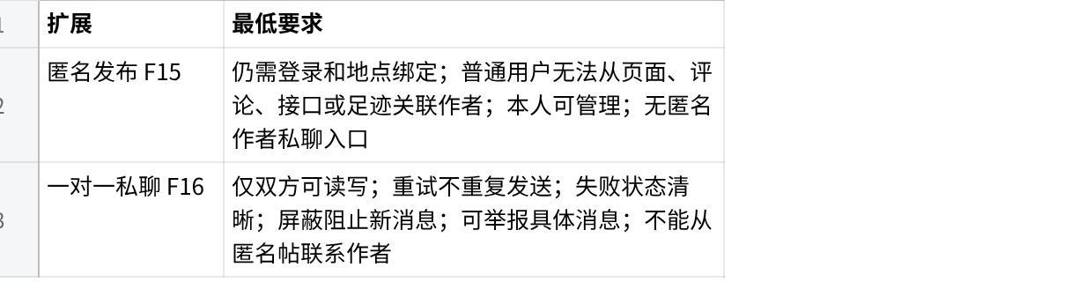
点击图片可查看完整电子表格

6 项目计划、人员分工与风险预估

6.1 阶段计划
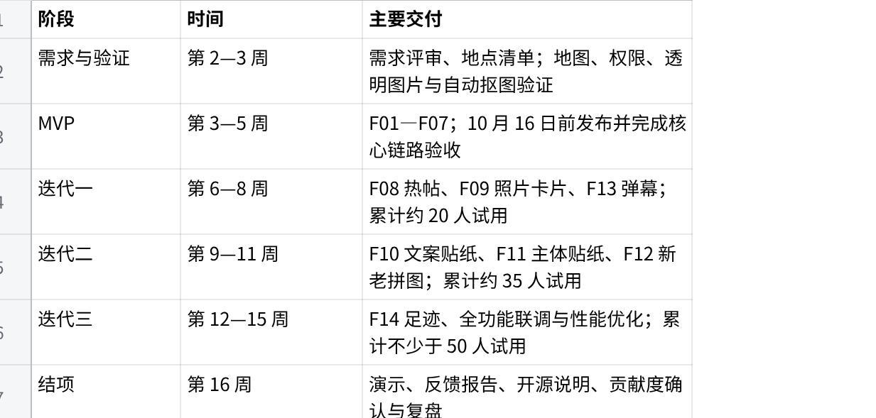
点击图片可查看完整电子表格

6.2 五人分工建议
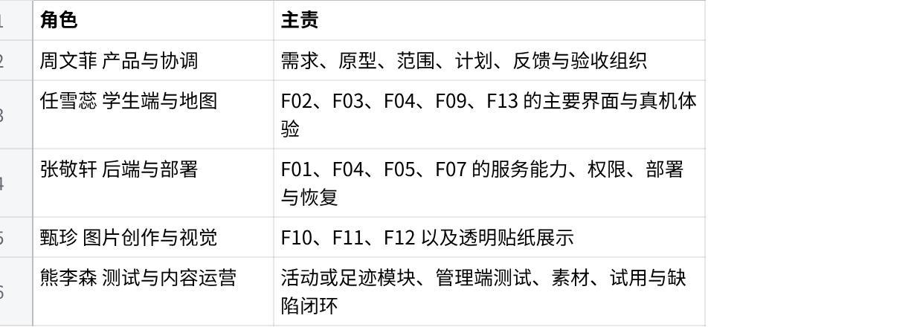
点击图片可查看完整电子表格

6.3 主要风险及应对
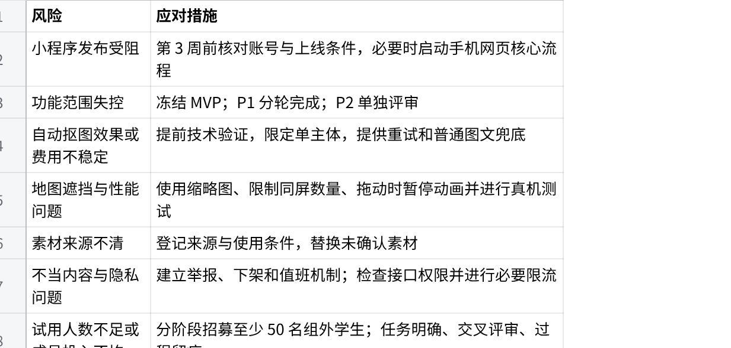
点击图片可查看完整电子表格

6.4 版本完成标准
版本完成需要同时满足：
- 对应需求和验收项通过；
- 主要异常流程可用；
- 普通用户与管理员权限验证完成；
- 新增素材来源清楚；
- 已知问题与限制已经记录；
- 可访问版本和运行说明已经更新；
- 试用反馈和任务状态已经同步。

